LA ROULOTTE A THÉ
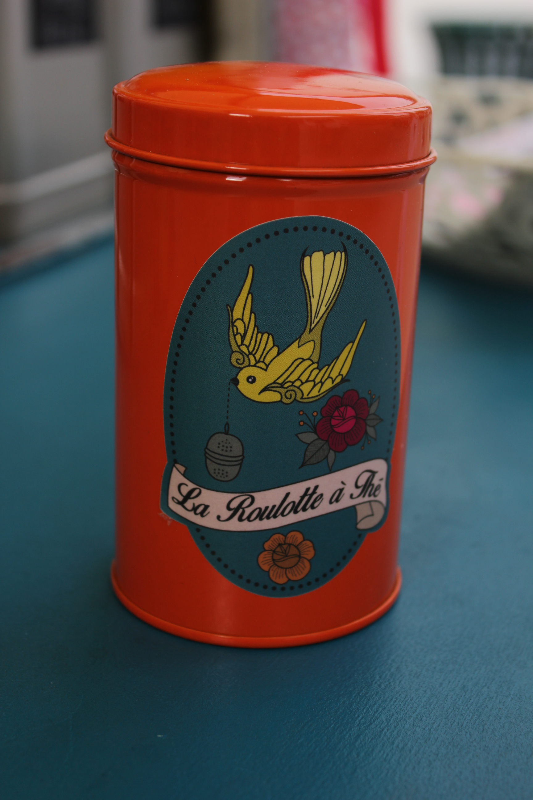

roule depuis 5 ans maintenant. Pour ma part je me suis lancée sur d’autres routes, je passe les rênes !

La roulotte à thé c’est plus de 40 variétés de thé différentes, du thé noir au thé vert en passant par le rooibos, le maté, les fleurs d’hibiscus et tout un panel de saveurs. Certains thés sont achetés nature, certains mélanges sont déjà prêts, mais j’ai également une gamme de recettes maison. J’ai la certification AB pour tous mes produits chez Ecocert.

J’ai commencé à vendre mon thé sur les marchés, aujourd’hui je suis sur une autre activité, j’ai donc conservé uniquement les restaurateurs et les boutiques ou magasins de producteurs, mais il est tout à fait possible de revenir sur ce créneau, la place est encore libre… Il y a également un site internet qui fonctionne en site marchand.
http://www.laroulotteathe.com/

J’ai adoré me lancer dans cette aventure, le thé, comme beaucoup d’autres produits alimentaires, regorgent de possibilités. Une fois que l’on plonge le nez dedans on découvre une arborescence incroyable de saveurs, et tout ça à partir d’une seule plante !!!! L’accueil et la diversité des clients ont fait partie des éléments que j’ai beaucoup apprécié ainsi que le partenariat avec certains producteurs pour des alliances thé/produit (fromage de chèvre, kouign-amann, etc.) et la création de recettes (avec soirée dégustation pour les proches).

Prix de vente : 4000 euros
(marque, logo, stock, accessoires de ventes , site internet, recettes maison)
Le prix peut varier un peu en fonction du stock réel à la date de cessation.

N’hésitez pas à me contacter pour discuter de tout cela :
Gaelle 06.62.08.64.79
laroulotteathe@gmail.com

